Conectividad y competitividad territorial: el papel del aeropuerto en el posicionamiento económico de Alicante

La relación de Alicante con el exterior forma parte de su propia estructura económica. La intensidad de los flujos de entrada y salida de personas condiciona la actividad productiva, el dinamismo del sector servicios y, en última instancia, la capacidad de la ciudad para mantenerse activa en un entorno cada vez más competitivo.
El comportamiento reciente del Aeropuerto de Alicante-Elche Miguel Hernández permite observar con claridad esta realidad. En 2025 se registraron 19.950.394 pasajeros, lo que supone un incremento de 1,5 millones respecto al año anterior y una tasa de crecimiento del 8,5%. El número de operaciones alcanzó las 126.081, con un aumento del 8,4%, confirmando una tendencia sostenida de expansión.
La composición del tráfico refuerza esta lectura. El 88% de los pasajeros corresponde a vuelos internacionales, con 17,4 millones de viajeros y un crecimiento del 10,6%. El mercado británico concentra por sí solo más de 6,5 millones de pasajeros, seguido por Alemania (1,24 millones), Países Bajos (1,23 millones) y Bélgica (1,03 millones). Estos datos reflejan una red de relaciones consolidada con el norte y centro de Europa, que se mantiene estable en el tiempo y sostiene buena parte de la actividad económica vinculada al exterior.

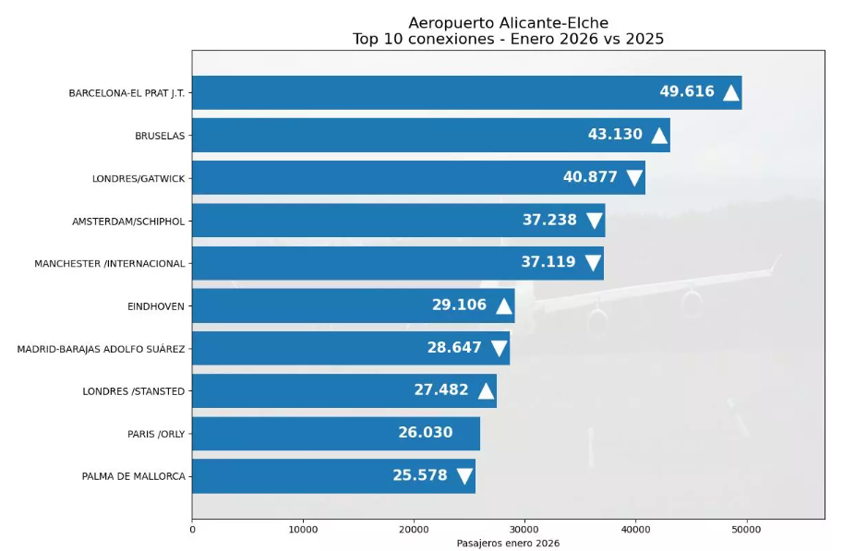
Principales conexiones del aeropuerto Alicante-Elche (enero 2026 vs enero 2025
Fuente: Aena
El detalle de las conexiones confirma esta orientación. Las rutas con mayor volumen de pasajeros enlazan Alicante con ciudades como Bruselas, Londres (Gatwick y Stansted), Ámsterdam o Manchester, junto con conexiones nacionales destacadas como Madrid y Barcelona. Este patrón muestra una estructura de movilidad continua, donde los desplazamientos no se limitan al turismo estacional y se extienden a lo largo del año, incorporando viajes por motivos profesionales, residenciales y de negocio.
El mantenimiento de cifras elevadas durante los meses de invierno apunta en esa misma dirección. En diciembre de 2025 se superaron los 1,3 millones de pasajeros, con un crecimiento del 8,4% respecto al mismo mes del año anterior. Este comportamiento reduce la concentración de la actividad en periodos concretos y contribuye a una mayor estabilidad en sectores dependientes de la demanda externa.
Las previsiones a corto y medio plazo refuerzan este escenario. Aena sitúa el volumen potencial en 22,3 millones de pasajeros en el horizonte de cinco años, lo que implica un crecimiento adicional del 11,7%. Para absorber este incremento, se ha planteado un programa de inversión que contempla 868 millones de euros entre 2027 y 2031, dentro de un plan global que supera los 1.100 millones hasta 2036.
Estas actuaciones incluyen la ampliación de la terminal, la construcción de nuevas zonas de embarque y la mejora de accesos y áreas operativas. También se prevén intervenciones orientadas a reducir los tiempos de rodaje de las aeronaves y mejorar la eficiencia de los procesos. La superficie de la terminal se incrementará en torno a un 30%, lo que permitirá adaptar la infraestructura a un volumen de pasajeros cada vez más elevado.
La evolución del aeropuerto permite, en conjunto, entender cómo se articula la relación de Alicante con su entorno. El volumen de pasajeros, la concentración del tráfico internacional y la necesidad de ampliar la capacidad reflejan una economía que mantiene un vínculo constante con el exterior. La conectividad, en este contexto, actúa como un elemento que acompaña el crecimiento y condiciona sus posibilidades futuras.

Bibliografía

https://www.informacion.es/economia/2026/02/25/aena-detalla-inversion-aeropuerto-alicante-elche-868-millones-127263491.html
https://alicanteplaza.es/alicanteplaza/alicante/el-aeropuerto-de-alicante-elche-consuma-su-record-y-roza-los-20-millones-de-viajeros-en-2025
https://www.aena.es/es/prensa/el-aeropuerto-de-alicante-elche-miguel-hernandez-arranca-el-ano-con-un---enero-record-y-registra-11-millones-de-pasajeros.html&p=1575078740846

